**Introducción**

El siguiente informe describe la manera que se desarrolló tres objetos (la puerta del salón nukak, La estructura del salón de servidores y el stand con los servidores de la facultad), en donde se especificara un paso a paso del desarrollo de cada modelado, que herramientas se utilizaron para tener una mayor exactitud con el objeto real y así subirlo al repositorio público del grupo para formar el cuarto piso de la facultad de ingeniería.

**Desarrollo**

Antes de explicar la creación de cada proceso, se explicara brevemente o se dará una definición técnica de los elementos utilizados por el programa para facilitar el modelado.

-Polígono: Es formado por dos triángulos rectángulo el cual nos ayuda para identificar las caras del objeto y poder definir darle una textura o algún tipo de color a cada una.

-Vértices: Es la unión de varios puntos los cuales pueden formar varias figuras sean primitivas o no, en 3dmax nos facilita cuando queremos unir dos objetos para crear otro objeto más complejo.

-Cara: Es la superficie que tiene un objeto, en pocas palabras, cuando se observa un objeto por cualquier perspectiva se detecta claramente.

Según la definición anterior procederemos a realizar el desarrollo paso a paso de cada objeto, por ende se empezara por la puerta.

**Puerta**

Lo primero que se debe realizar para crear la puerta es crear un cubo dando una uniformidad en donde el alto debe ser aproximadamente 2.10 m y un ancho 40 cm. Cuando se tenga las medidas anteriores, entonces se puede proceder a dividir la puerta dependiendo de las divisiones del objeto original. Para esto se debe convertir el objeto a un edita-ble poly, es decir poder manipular todos los polígonos de la puerta para añadirle las líneas o rasgos importantes que tiene el objeto y así lograr tener un modelado lo más parecido a la realidad.

Completando lo anterior y haber detallado partes importantes, procederemos a crear las manijas por lado y lado, por un lado de la puerta crearemos un objeto cono en donde lo reduciremos a una medida aproximada de 5 o 6 cm, y la colocaremos en la posición exacta de la puerta real y uniendo los vértices con la puerta al lado contrario de la puerta lo que se creara es un una esfera y un cilindro los dos con las mismas medidas que el cono, pero ellos tendrán la función de modelar la manija cuando la persona quiera abrir la puerta y con el cono se modelara el seguro, es decir la persona si y solo si debe insertar la llave para poder abrir y desbloquear el otro lado para que la personas puedan abrir sin ningún problema.

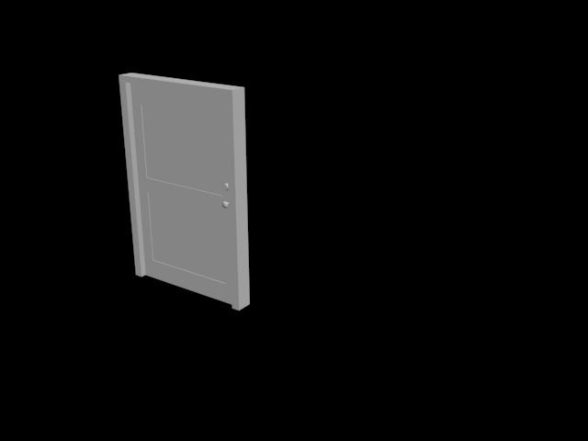

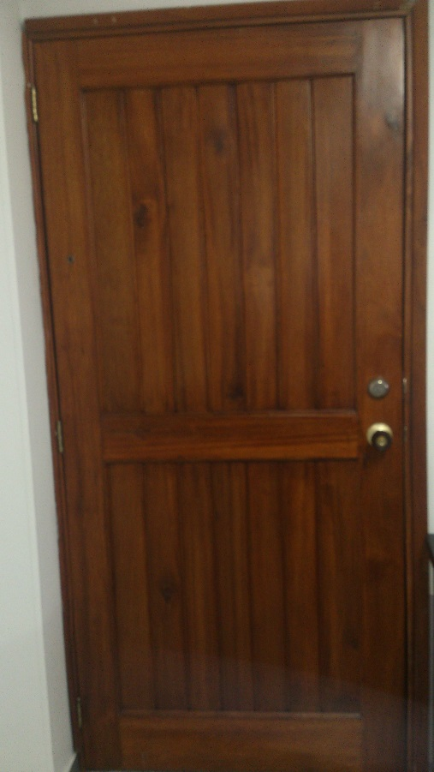

Ahora, se mostrara una tabla de las definiciones al principio del artículo.

|  |  |  |
| --- | --- | --- |
| Polígonos | Vértices | Caras |
| 2.756 | 2.298 | 13 |

**Servidor**

1- Los stand se crearon a partir de cubos, se le dan las medidas correspondientes y su ubicación. Cada cavidad donde se aloja un servidor o elemento de esta sala se hace con la herramienta Extrude y Bridge, la primera es usada para crear la cavidad moviendo la posición de un polígono.

2- Los elementos creados se modelaron usando cubos, primero se colocan las medidas y su posición, después se usa la herramienta Connect para generar ejes dentro de la cara principal del cubo y se extraje cada eje y se le da la forma de rejilla.

4- Las cpus se crean a partir de más cubos, con la herramienta Connect se crean las secciones que representan algunos de las ranuras de una cpu como cd, usb, etc. Luego con Extrude se da el efecto de agujero o hendidura. En su polígono derecho se hace lo mismo del punto número 2 para crear la rejilla de ventilación.

5- Se añaden los materiales correspondientes y a la puerta de un stand se agrega el material que representa el cristal.

6- Para la creación del cuarto de los servidores se crea un cubo representando la pared principal, donde se usa la herramienta Connect, se acomodan los ejes y luego se eliminan los polígonos para ubicar la puerta y a ventana. La ventana se crea con un objeto primitivo Window y se le ubica usando la tecla S para mejorar la creación vértice por vértice, se añade el material cristal.

Tabla

|  |  |  |
| --- | --- | --- |
| Polígonos | Vértices | Caras |
| 2.100 | 1.722 | 102 |



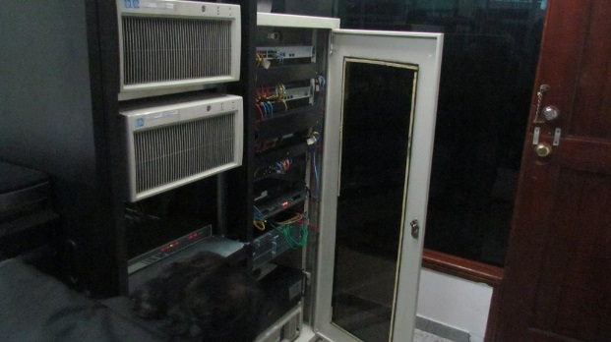

**Estructura Salón Servers**

Previamente se creó cuatro cubos creando techo, piso, y lados dándoles unas medidas en cm para poder tener un modelado exacto.

La parte de los guarda escobas son creados por cubos dándoles medidas de 9 x 1 cm, clonando el cubo para completarlo por todo el salón.

Luego se recurre a colocar la puerta ya creada como modelado aparte y simplemente se añade las medidas para que cuando se importa tenga las medidas precisas.

Se añaden las texturas a los objetos, y a la ventana se le añade el Material Raytrace.

Como conclusión tenemos el salón creado y listo para adjuntar lo con los demás modelados y tener el piso 4 de la facultad de ingeniería.

Tabla

|  |  |  |
| --- | --- | --- |
| Polígonos | Vértices | Caras |
| 288 | 192 | 6 |



El procedimiento que se realizó para obtener los datos de los objetos fue:

La herramienta 3dmax2014 tiene una función de mostrar las estadísticas de todo un modelamiento completo o un solo objeto, entonces cuando uno presiona la tecla 7 se visualizara cuantos polígonos y vértices posee el modelado, para poder ver las caras se debe dar clic en la esquina superior izquierda, en el signo +, damos clic a xview y luego overlaping faces y nos mostrara el numero de caras. Dicho anteriormente es como se obtiene las estadísticas del objeto que se creó.

**Conclusión**

El anterior articulo conlleva, que la diferencia existente entre un modelado con menos polígonos, vértices y caras a uno con varios es el gasto de recursos es mayor pero puede que la calidad sea realmente buena, aunque es mejor tener un nivel de intermedio, es decir ni bajo ni mucho.

**Glosario**

Editable Poly

Permite hacer modificación en los vértices, ejes, bordes, polígonos y elementos de cada objeto al cual se le aplique.

Attach

Combina dos o mas objetos formando uno solo. Se selecciona el objeto (también se puede hacer con cualquier tipo de selección) al cual se quiere unir con otro, luego se abre la ventana donde se podrán ver los objetos de la escena y se selecciona el que se quiere adjuntar y se combinan estos dos.

Remove

Deja eliminar un eje del objeto.

Material y texturas.

Son creadas para darle estética a un objeto, para crear un material se presiona la tecla M o en la barra de herramientas se selecciona la opción Editor de materiales, Después se abre una nueva ventana donde se puede visualizar los tipos de materiales que hay por defecto o los modificables.

Para crear uno nuevo se selecciona un material estándar llamado Multi/Sub-Object el cual muestra la cantidad de texturas que se posee el material. se puede cambiar esto dando click en add o delete. Para añadir la textura seleccionamos el correspondiente id y nos mostrara una tabla con sus propiedades, allí se marca y se selecciona la casilla Diffuse Color y se abrirá una ventana mas, aparecerán diferentes tipos de Mapas y se selecciona el correspondiente, en este caso Bitmap, se abrirá otra ventana de búsqueda donde seleccionaremos la textura.

Una vez realizado esto se selecciona el material y se marca la opción "Show Shaded Material in Viewport" que permite ver la textura en el escenario. Sobre el Material se da click derecho y se selecciona la opción "Open preview Windows" permitiendo visualizar el material con el numero de id y texturas añadidas. Se arrastra a un material por Default y luego hacia el objeto en escena. Luego de agregar el material al objeto se selecciona polígonos y en la sección Polygon: Material IDs se coloca el id correspondiente a la textura y se podrá notar el cambio en el objeto.